Documentazione del pattern Flyweight
Cos'è
Il Flyweight è un pattern strutturale usato per ridurre il consumo di memoria quando un programma deve gestire molti oggetti simili.​ L'idea centrale è condividere la parte comune degli oggetti invece di duplicarla ogni volta.​​
Problema
Quando si creano tantissimi oggetti quasi uguali, la memoria occupata può crescere molto rapidamente.​ Questo succede perché ogni oggetto porta con sé sia i dati comuni sia quelli che cambiano da istanza a istanza.​ Il pattern propone quindi di separare lo stato comune da quello variabile.​
Idea del pattern
Lo stato comune e condivisibile viene chiamato stato intrinseco.​ Lo stato che dipende dal contesto e cambia ogni volta viene chiamato stato estrinseco.​ Il client conserva o passa lo stato estrinseco, mentre il Flyweight mantiene solo lo stato intrinseco.​
Struttura dell'esempio
Nell'esempio Java, TreeType rappresenta il Flyweight e contiene il tipo di albero, come Quercia o Pino, cioè la parte ripetuta.
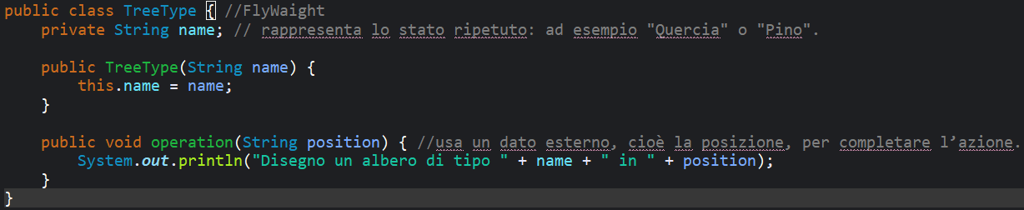
​ TreeFactory rappresenta la FlyweightFactory e usa una cache per riutilizzare i TreeType già creati.
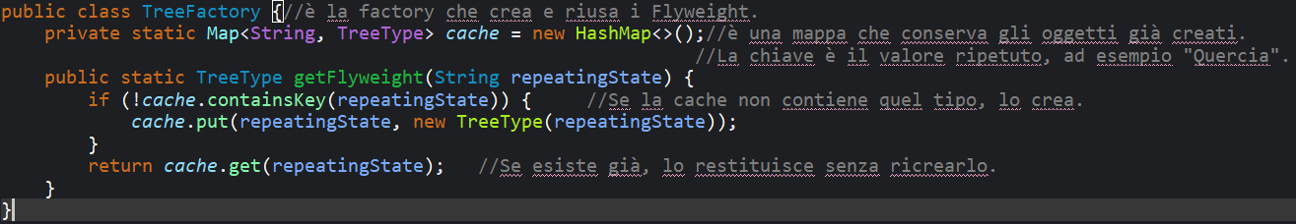
​ TreeContext rappresenta il contesto e contiene la posizione dell'albero, cioè lo stato unico, insieme al riferimento al Flyweight condiviso.
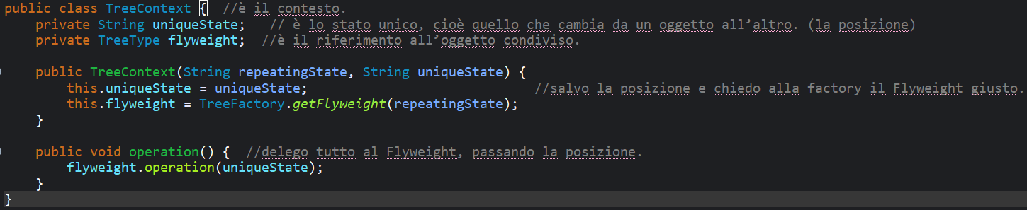
Quando il client crea t1, la factory non trova ancora Quercia nella cache e crea un nuovo TreeType.​ Quando il client crea t2, la factory trova già Quercia e restituisce lo stesso oggetto condiviso invece di crearne un altro.​ Quando il client crea t3, la factory crea un nuovo Flyweight perché Pino non era ancora presente nella cache.​
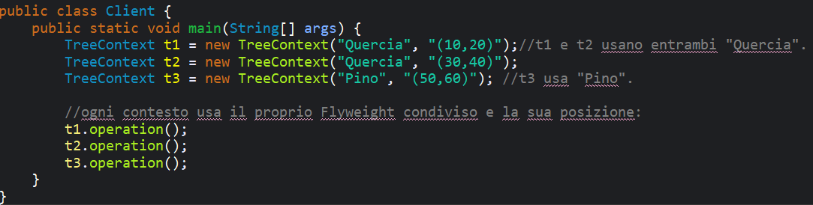
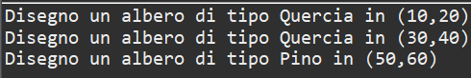
Il tipo di albero è la parte condivisa, quindi viene memorizzato una sola volta.​ La posizione invece cambia da albero ad albero; quindi, resta nel TreeContext e non nel Flyweight.​ Questo consente di usare meno memoria quando ci sono molti alberi dello stesso tipo.​
Vantaggi
Il pattern riduce il numero di oggetti pesanti duplicati in memoria.​​ Inoltre centralizza il riuso degli oggetti comuni attraverso la factory.​ È particolarmente utile in editor grafici, giochi, mappe e sistemi con grandi quantità di elementi simili.

